Kraków, 26.09.2022

Jak sprzedawać i walczyć o klienta w branży IT w czasach kryzysu?

Proces sprzedaży B2B w branży IT od lat ewoluuje, a wraz z nim zmienia się także rola handlowca. Duży wpływ ma na to coraz łatwiejszy dostęp do informacji, który przekłada się na rosnącą świadomość kupujących. Lockdown, który wymusił na przedsiębiorcach bycie „online”, jedynie pogłębił to zjawisko. Czy widmo recesji będzie katalizatorem dalszych zmian?

Obecnie zdecydowaną większość procesu zakupowego klient jest w stanie przejść sam. Rozeznając się w interesującym go temacie, posiłkuje się nie tylko materiałami i danymi dostępnymi w Internecie (np. strony www firm, white papers, artykuły eksperckie, webinary, case studies, social media), ale też sięga po rekomendacje znajomych (m.in. poprzez kanały biznesowe typu LinkedIn). Ponadto, w związku z tym, że decyzja zakupowa rzadko podejmowana jest przez jedną osobę, równolegle prowadzi on również ustalenia wewnątrz swojej organizacji.

Jak wynika z badań firmy Gartner przeprowadzonych jeszcze przed pandemią, kupujący poświęca tylko 17% czasu na spotkania z przedstawicielami handlowymi. Jeśli porównuje przy tym wielu dostawców, czas ten dzieli pomiędzy nich. Przy trzech rozważanych firmach, oznacza to mniej więcej 5-6% czasu z całego procesu na jednego handlowca.

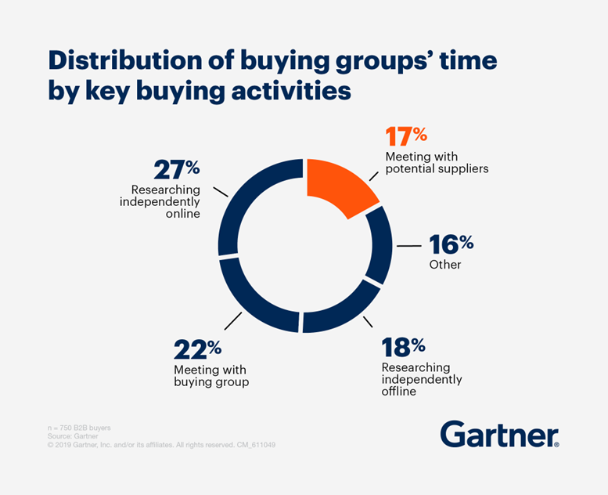

Obserwacje te potwierdza Tomasz Smoleński, Head of Growth, GFT Poland: – Sprzedaż B2B staje się coraz bardziej skomplikowanym procesem, który łączy w sobie wiele elementów – od marketingu przez komunikację, ocenę wcześniej dostarczonych usług, po część handlową. Kupujący, który trafia do firmy z tzw. lejka sprzedażowego jest bardzo świadomym klientem. Oczekuje merytorycznej rozmowy, w naszym sektorze nierzadko mocno technicznej, z propozycją rozwiązań dostosowanych do jego konkretnych potrzeb.

Czy widmo recesji wpływa na relacje z klientami?

Zdaniem eksperta GFT Poland, handlowiec musi obecnie umieć bardzo dokładnie adresować potrzebę klienta i pokazać mu realną wartość, jaka stoi za daną usługą czy produktem. Jest to istotne zwłaszcza teraz, gdy kupujący coraz mocniej czują presję wynikającą z potencjalnej recesji. Tomasz Smoleński stawia przy tym przewrotne pytanie – Czy firma programistyczna powinna dopasować zespół do projektu, czy raczej projekt do zespołu? Pytanie jest o tyle zasadne, że branża IT zmaga się z niedoborem wykwalifikowanych specjalistów. Technologia zmienia się na tyle szybko, że talent gap stale się powiększa. I jest to sytuacja, która dotyczy nie tylko Polski.

Adam Kostecki, Engagement Manager z JCommerce – Inteum Group podziela te spostrzeżenia: – Jeszcze rok temu rozmowy z potencjalnym klientem często zaczynały się od sprawdzenia dopasowania na poziomie kultury organizacyjnej, a dopiero w kolejnych etapach poznawania się przechodziliśmy do ustaleń dotyczących konkretnego projektu. Obecnie, dla zdecydowanej większości klientów, pytanie o zespół z konkretnymi kompetencjami jest punktem wyjścia do dalszych rozmów.

Obaj specjaliści mocno podkreślają przy tym znaczenie customer experience zarówno na etapie zdobywania klienta, jak i utrzymania go w organizacji. W ich ocenie, to właśnie partnersko-doradcze podejście buduje pozytywne doświadczenie w kontakcie z firmą, które niejednokrotnie jest wyznacznikiem sukcesu sprzedaży. Wskaźniki customer experience są również swoistym barometrem nastrojów i systemem „wczesnego ostrzegania”, który jest szczególnie istotny w czasach kryzysu gospodarczego.

Okiem ekspertów

Czy branża IT dostrzega już symptomy recesji? Czy zmiana technologiczna daje przewagę zakupową? Stawiać na projekty rozliczane w systemie time & material czy jednak fixed price? Jakie są perspektywy działu sprzedaży w firmach technologicznych? Na te i wiele innych tematów eksperci będą rozmawiać podczas panelu „Jak sprzedawać i walczyć o klientów w czasach kryzysu?” już 29 września podczas SoDA Conference 2022 we Wrocławiu. Więcej informacji na temat wydarzenia: https://conference.sodapl.com/

O SoDA
Organizacja Pracodawców Usług IT (Software Development Association Poland – SoDA) to związek polskich firm usługowo-produktowych, wytwarzających oprogramowanie oraz zapewniających szeroki wachlarz outsourcingu usług IT na rzecz klientów na całym świecie. Organizacja powstała w 2018 roku, obecnie zrzesza blisko 200 firm o kapitale polskim i zagranicznym, działających na terenie całego kraju, które zatrudniają w Polsce ponad 38 000 pracowników. Misją SoDA jest integracja polskiej branży IT i jej reprezentacja oraz działania na rzecz jej rozwoju na rynkach zagranicznych. SoDA współpracuje z takimi organizacjami jak: PIIT, PTI, PAIH, ITCorner i Klaster IT.

Kontakt dla mediów
Karolina Dobies
+48 601 177 696
karolina.dobies@more-ca.com
more communications agency

